第7章 图
学号__________ 姓名 班级
一、单选题
（ ）1. 在一个图中，所有顶点的度数之和等于图的边数的 倍。
A．1/2 B. 1 C. 2 D. 4
（ ）2. 在一个有向图中，所有顶点的入度之和等于所有顶点的出度之和的 倍。
A．1/2 B. 1 C. 2 D. 4
（ ）3. 有8个结点的无向图最多有 条边。
A．14 B. 28 C. 56 D. 112
（ ）4. 有8个结点的无向连通图最少有 条边。
A．5 B. 6 C. 7 D. 8
（ ）5. 有8个结点的有向完全图有 条边。
A．14 B. 28 C. 56 D. 112
（ ）6. 用邻接表表示图进行广度优先遍历时，通常是采用 来实现算法的。
A．栈 B. 队列 C. 树 D. 图
（ ）7. 用邻接表表示图进行深度优先遍历时，通常是采用 来实现算法的。
- 栈 B. 队列
- C. 树 D. 图
（ ）8. 已知图的邻接矩阵，根据算法思想，则从顶点0出发按深度优先遍历的结点序列是
A．0 2 4 3 1 5 6
B. 0 1 3 6 5 4 2
C. 0 4 2 3 1 6 5
D. 0 1 3 4 2 5 6
（ ）9. 已知图的邻接矩阵同上题8，根据算法，则从顶点0出发，按广度优先遍历的结点序列是
A． 0 2 4 3 6 5 1 B. 0 1 3 6 4 2 5 C. 0 4 2 3 1 5 6 D. 0 1 2 3 4 6 5
（ ）10. 已知图的邻接表如下所示，根据算法，则从顶点0出发按深度优先遍历的结点序列是
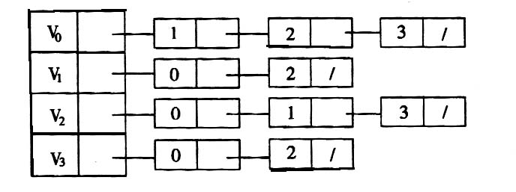
A．0 1 3 2 B. 0 2 3 1 C. 0 3 2 1 D. 0 1 2 3

（ ）11. 已知图的邻接表如下所示，根据算法，则从顶点0出发按广度优先遍历的结点序列是
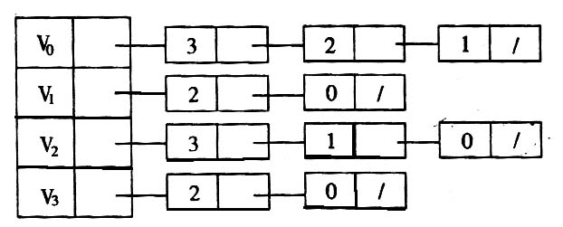
A．0 3 2 1 B. 0 1 2 3 C. 0 1 3 2 D. 0 3 1 2

（ ）12. 深度优先遍历类似于二叉树的
A．先序遍历 B. 中序遍历 C. 后序遍历 D. 层次遍历
（ ）13. 广度优先遍历类似于二叉树的
A．先序遍历 B. 中序遍历 C. 后序遍历 D. 层次遍历
（ ）14. 任何一个无向连通图的最小生成树
A．只有一棵 B. 一棵或多棵 C. 一定有多棵 D. 可能不存在

二、填空题
1. 图有 、 等存储结构，遍历图有 、 等方法。
2. 有向图G用邻接矩阵存储，其第i行的所有元素之和等于顶点i的 。
3. 如果n个顶点的图是一个环，则它有 棵生成树。
4. n个顶点e条边的图，若采用邻接矩阵存储，则空间复杂度为 。
5. n个顶点e条边的图，若采用邻接表存储，则空间复杂度为 。
6. 设有一稀疏图G，则G采用 存储较省空间。
7. 设有一稠密图G，则G采用 存储较省空间。
8. 图的逆邻接表存储结构只适用于 图。
9. 图的深度优先遍历序列 惟一的。
10. n个顶点e条边的图采用邻接矩阵存储，深度优先遍历算法的时间复杂度为 ；若采用邻接表存储时，该算法的时间复杂度为 。
11. n个顶点e条边的图采用邻接矩阵存储，广度优先遍历算法的时间复杂度为 ；若采用邻接表存储，该算法的时间复杂度为 。
12. 图的BFS生成树的树高比DFS生成树的树高 。
13. 用普里姆(Prim)算法求具有n个顶点e条边的图的最小生成树的时间复杂度为 ；用克鲁斯卡尔(Kruskal)算法的时间复杂度是 。
14. 若要求一个稀疏图G的最小生成树，最好用 算法来求解。
15. 若要求一个稠密图G的最小生成树，最好用 算法来求解。
16. 用Dijkstra算法求某一顶点到其余各顶点间的最短路径是按路径长度 的次序来得到最短路径的。
17. 拓扑排序算法是通过重复选择具有 个前驱顶点的过程来完成的。

三、分析求解题
1. 已知如图所示的有向图，请给出该图的:
- 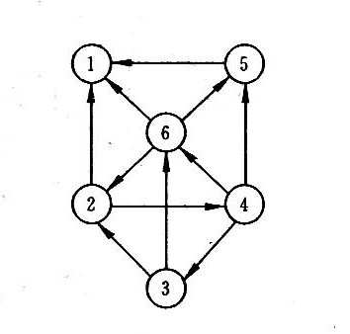每个顶点的入/出度；
顶点 | 1 | 2 | 3 | 4 | 5 | 6
入度
出度

- 邻接矩阵；
- 邻接表；
- 逆邻接表。

2. 请对下图的无向带权图：
- 写出它的邻接矩阵，并按普里姆算法求其最小生成树；
- 写出它的邻接表，并按克鲁斯卡尔算法求其最小生成树。
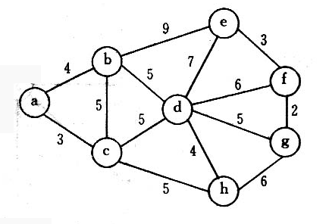

3. 已知二维数组表示的图的邻接矩阵如下图所示。试分别画出自顶点1出发进行遍历所得的深度优先生成树和广度优先生成树。
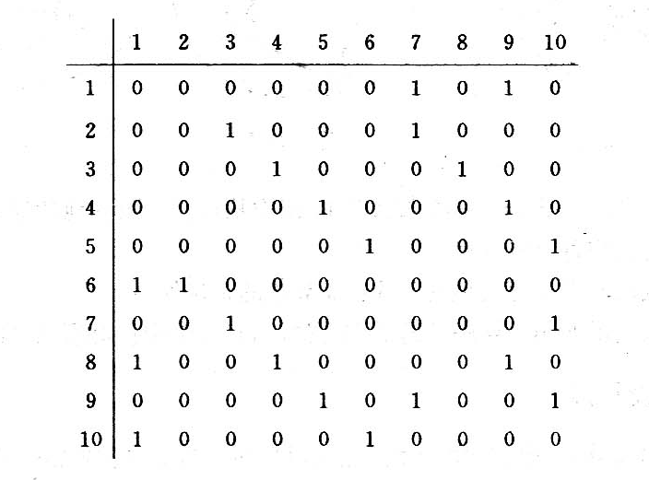

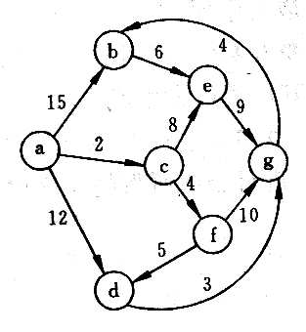4. 试利用Dijkstra算法求图中从顶点a到其他各顶点间的最短路径，写出 执行算法过程中各步的状态。

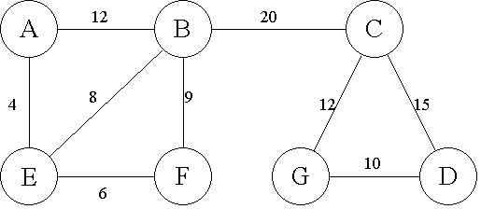
5．给定下列网G:

（1）试着找出网G的最小生成树，画出其逻辑结构图；
（2）用两种不同的表示法画出网G的存储结构图；
（3）用C语言（或其他算法语言）定义其中一种表示法（存储结构）的数据类型。

四、算法设计题
1. 编写算法，由依次输入的顶点数目、弧的数目、各顶点的信息和各条弧的信息建立有向图的邻接表。
解：Status Build_AdjList(ALGraph &G)
//输入有向图的顶点数,边数,顶点信息和边的信息，以建立邻接表
{ …………….
return OK;
}//Build_AdjList

2. 试在邻接矩阵存储结构上实现图的基本操作：DeleteArc(G,v,w) ，即删除一条边的操作。

3. 试基于图的深度优先搜索策略写一算法，判别以邻接表方式存储的有向图中是否存在由顶点v_{i}到顶点v_{j}的路径（i≠j）。

